**1. Tích hợp Domain vào Sophos UTM**

**Bước 1: Khởi động và kiểm tra các máy Domain Controller và Firewall Sophos UTM đã hoạt động ổn định chưa. Kiểm tra và đặt mật khẩu cho tài khoản Administrator trên máy Domain Controller nếu chưa thiết lập mật khẩu.**

**• Bước 2: Kết nối vào WebAdmin của Firewall Sophos UTM.**

Vào Definitions & Users > Authentication Services > Chọn Server > Chọn New

Authentication Server...

**Bước 3: Tại mục Backend, chọn Active Directory**

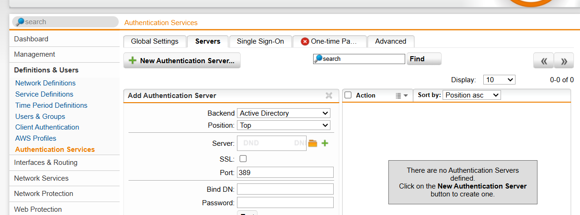

**• Bước 4: Tại phần Server, chọn và nhập thông tin Domain Controller**

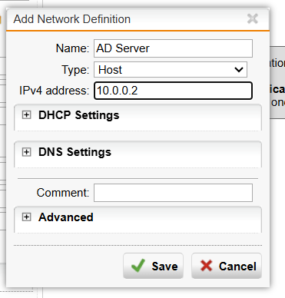

**•Bước 5: Tại trường Bind DN, nhập thông số cấu hình như sau ứng với domain**

**uit.local đã thiết lập.**

**CN=administrator,CN=Users,DC=anhtuan,DC=local**

**•Bước 6: Nhập mật khẩu tài khoản Administrator trên máy DC và nhấn Test để**

**kiểm tra. Nếu kết quả Server test passed là thành công.**

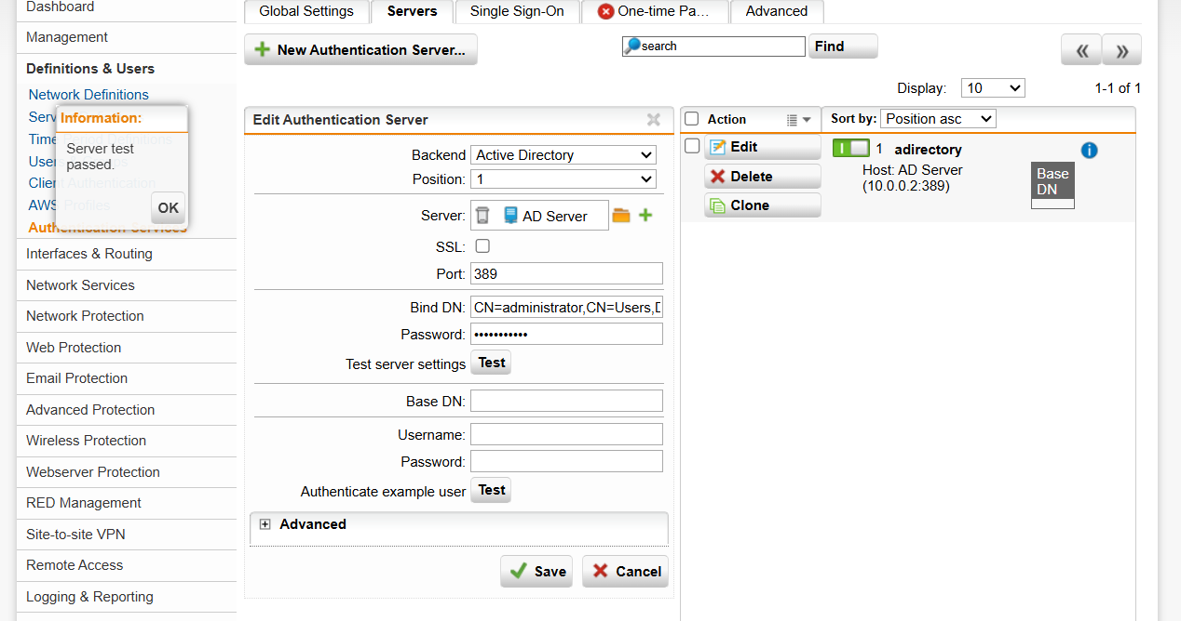

**• Bước 7: Chọn Save để lưu lại cấu hình. Kết quả sau khi thiết lập như sau:**

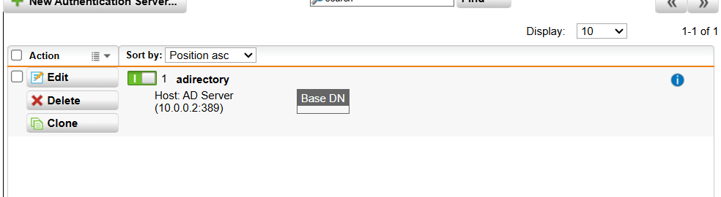

**Bước 8: Tạo 2 user mới trên Domain tại máy Domain Controller.**

**Vào Start > Administrative Tools > Active Directory Users and Computers**

**Tạo 2 user tương ứng với thông tin của 2 sinh viên, tên đăng nhập là tên sinh viên.**

**Ví dụ, tạo 2 user a và b cho Nguyễn Văn A và Nguyễn Văn B**

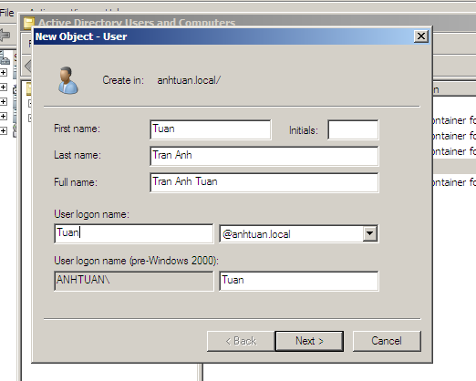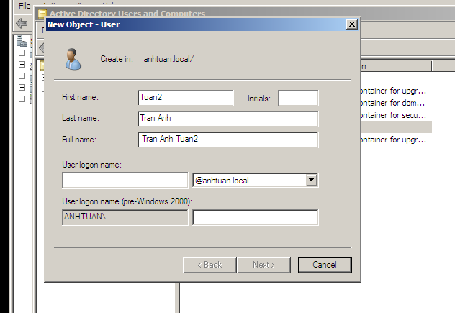

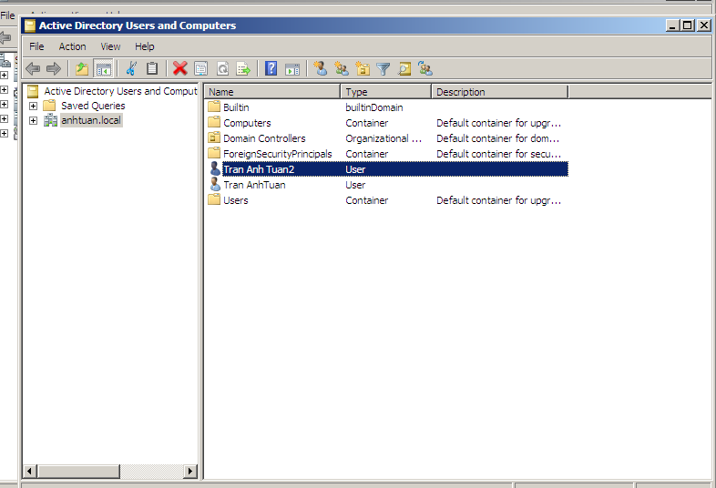

**Bước 9: Thiết lập Proxy Server cho domain. Tại Domain Controller:**

**Vào User Configuration > Windows Settings > Internet Explorer Maintenance >**

**Connection**

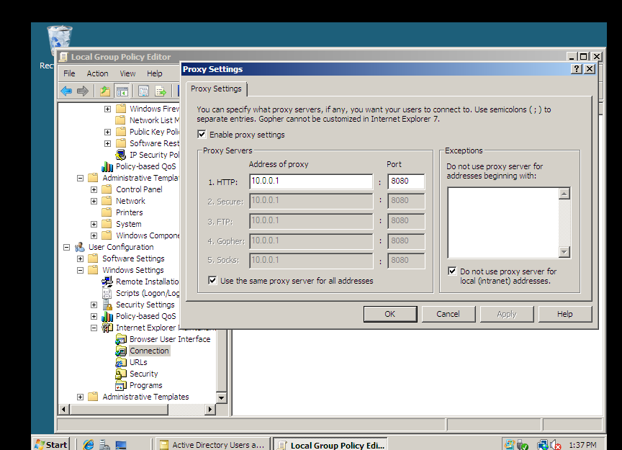

**• Bước 10: Cập nhật lại Group Policy setting**

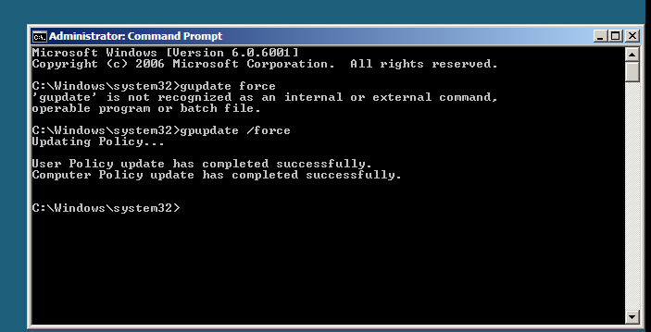

**•Bước 11: Tại WebAdmin của Firewall Sophos UTM, chọn Authentication**

**Services > chọn Tab Global Settings**

**Chọn Create users automatically và End-User Portal và Apply như sau**

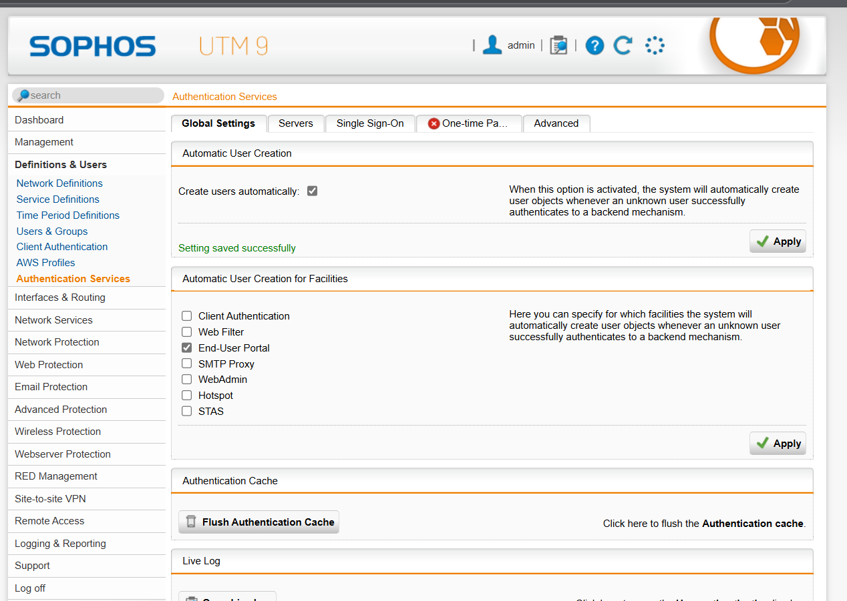

**Bước 12: Chọn Authentication Services > chọn Tab Advanced.**

**Tại phần Prefetch Directory Users > chọn**

**Tiếp theo chọn Users và kéo 2 user đã tạo ở bước 9 vào phần DND bên dưới.**

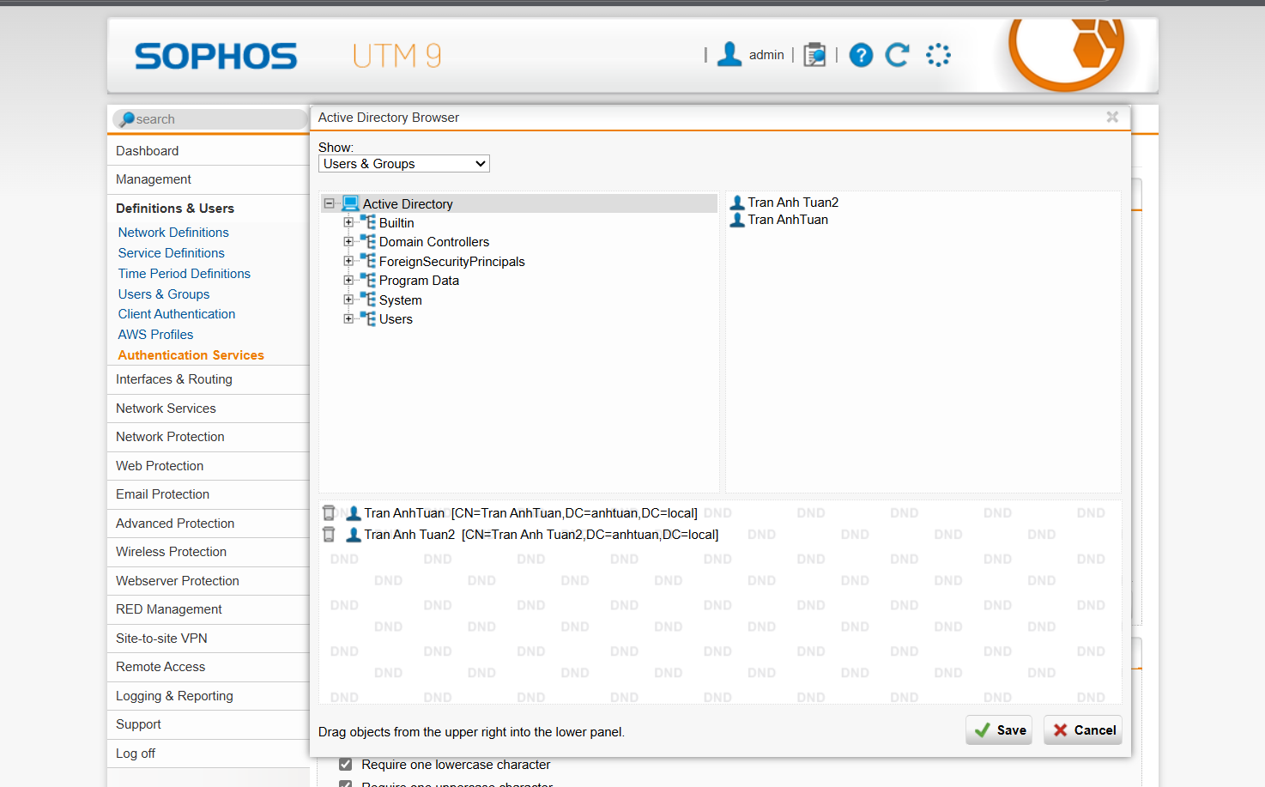

**• Bước 13: Chọn Enable backend sync on login và nhấn Apply để áp dụng.**

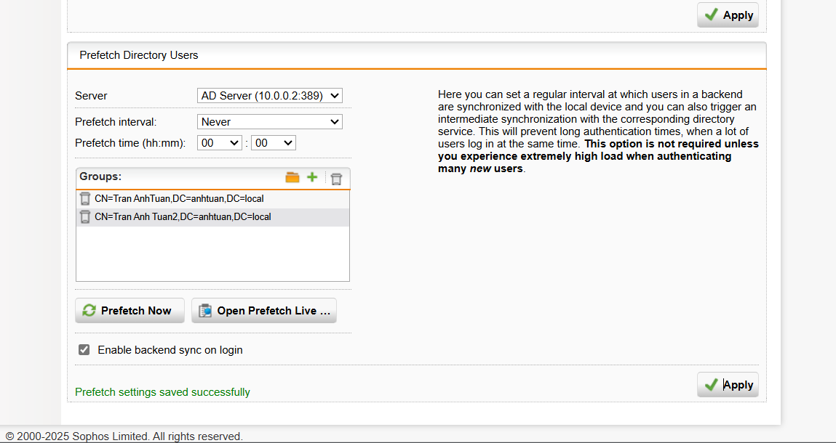

**Kiểm tra lại tại Definitions & Users > Users & Groups**

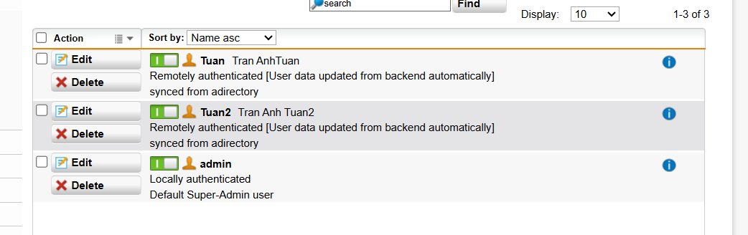

**2. Thiết lập một số kịch bén quy định về chính sách với tài khoén tại Domain**

**a) Kịch bản 1: Quản trị muốn cấm tài khoản nhân viên Nguyễn Văn A truy cập các trang web tìm kiếm việc làm (Job Search) khi sử dụng tài khoản được cấp trong domain.**

**• Bước 1: Tại WebAdmin Firewall Sophos UTM, vào Web Protection > chọn Web**

**Filtering và bật bộ lọc này. Chọn Standard mode và nhấn Apply.**

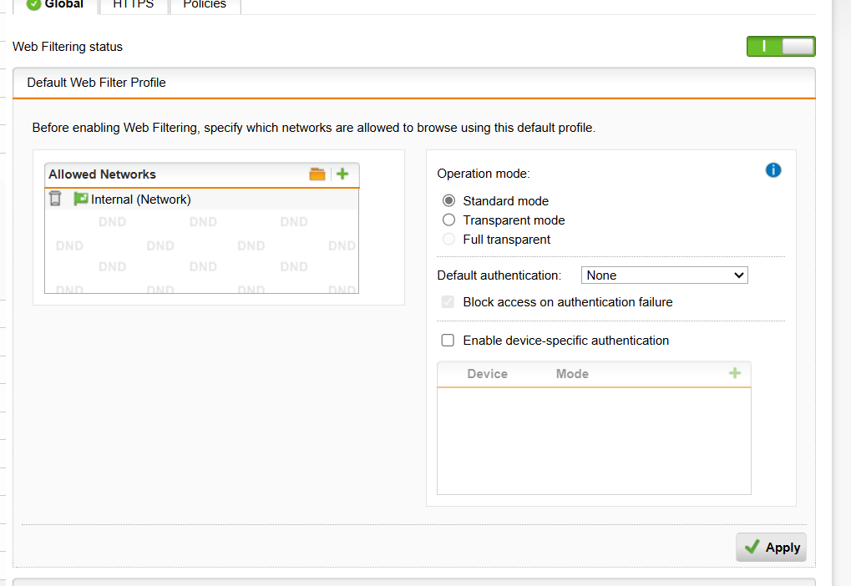

**•Bước 2: Để tạo quy tắc lọc web mới, vào Web Protection > Web Filter Profiles >**

**Chọn New Filter Action...**

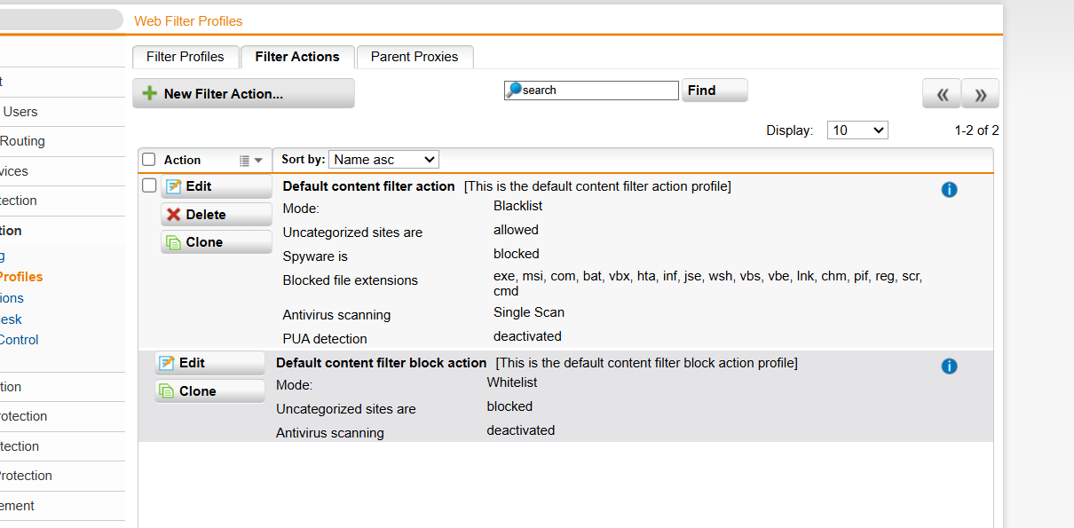

**• Bước 3: Thiết lập chính sách cấm truy cập các website tìm việc (Job Search)**

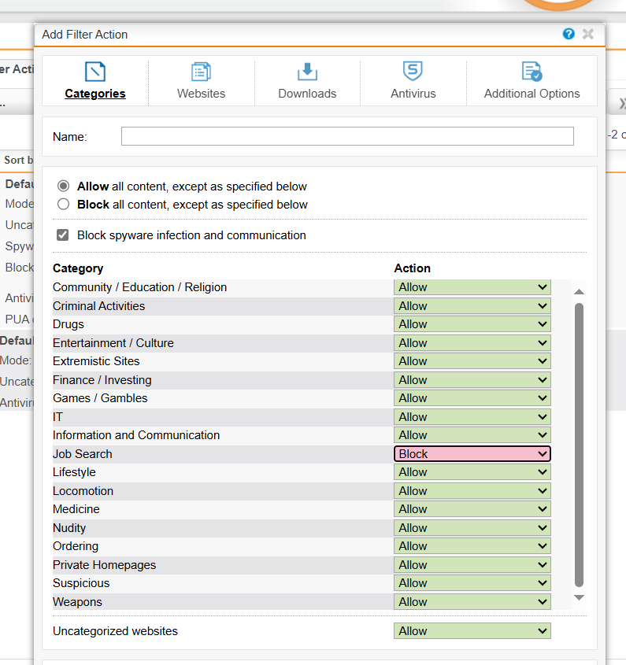

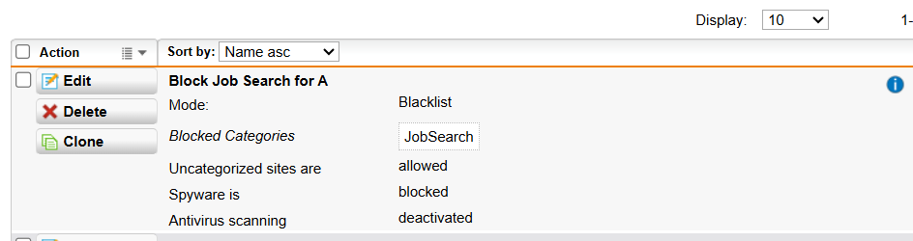

**• Bước 4: Vào Web Protection > chọn Web Filtering > Tại Tab Policies:**

**Tạo 1 Policy mới và áp dụng cho user a**

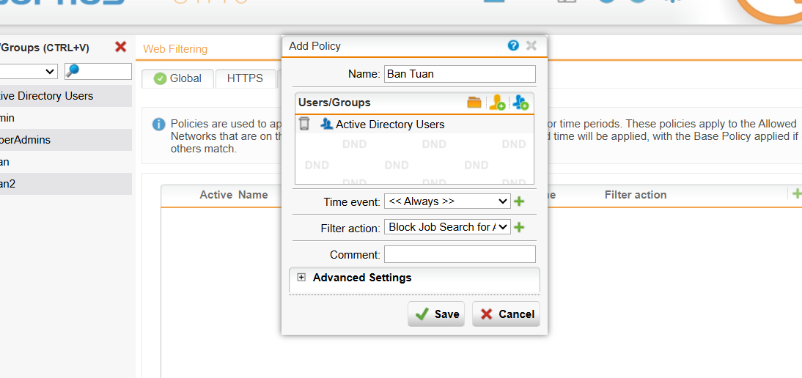

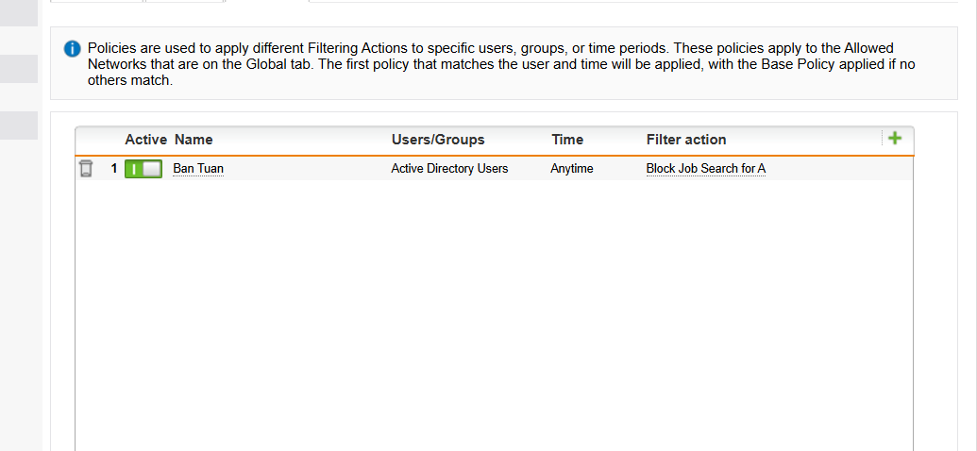

**• Bước 5: Tại máy Domain Controller, đăng nhập vào user Tuan để kiểm tra**

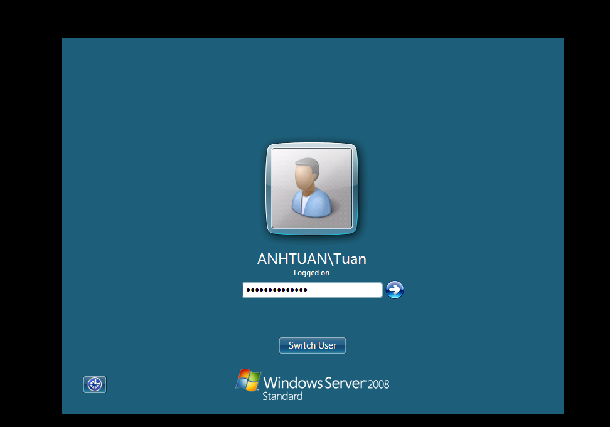

**•Bước 6: Sau khi đã đăng nhập thành công vào user a, mở trình duyệt để kiểm**

**tra kết quả. Khi truy cập Internet, trình duyệt sẽ yêu cầu nhập username và**

**password ở lần đầu tiên:**

**LAB 5**

**1. Xây dựng bộ lọc tại Web Filter Profile &gt; Tab Filter Actions &gt; New Filter**

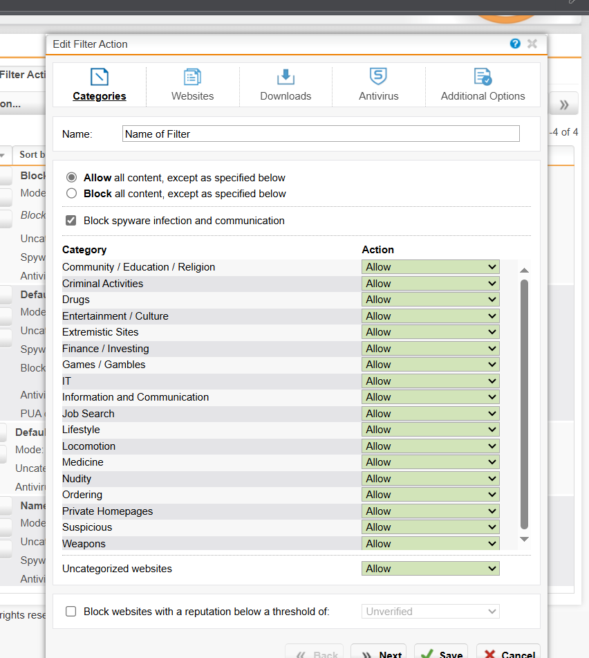

**2. Tạo và áp dụng chính sách tại Web Filter Profiles &gt; Filter Profiles**

